Түзете-дамыту сабағының тақырыбы: | «Жаңбыр балалармен» бірге ойнайық!
Түзете-дамытушы сабақтың мақсаты: | а)Балалардың көктем мезгілі және оның белгілері туралы түсініктерін пысықтау. Күн, мұз, құстар, бәйшешек, су секілді көктем мезгілінің түрлерін атау. Жаңа сөздер арқылы сөздік қорын кеңейтуге ықпал ету. Математикалық білімдерін тиянақтау. Ойын арқылы ойлау, зейін,түстерді, пішіндерді ажыратуына дамыту.  б)Тәрбиелік: көктем табиғаттын қорғауға тәрбиелеу.
Түзете-дамытушы сабақтың міндеттер: | Психологиялық дайындық, топтық жұмыс, түзете-дамыту тапсырмаларын орындату, сергіту сәті.
Қолданылатын көрнекіліктер: | Суреттер, кубик, қорапша, музыка, дидактикалық материалдар.
Сабақ барысы
Сабақтың жоспарланған кезеңдері | Сабақтағы жоспарланған іс-әрекет | Ресурстар
Сабақтың басы  2 минут | І.Ұйымдастыру бөлімі:  -Балалармен амандасу. Көңіл-күйлерін сұрау.  Ал, қанекей балалар менің сұрақтарыма жауап беріп көрейікші.  -Балалар қазір жылдың қай мезгілі?  -Көктем мезгілі деп қайталап айтып көрейікші?  -Қыс мезгілінің белгілерін атап берейікші? | Сұрақ-жауап
Сабақтың ортасы  11 минут  Сабақтың соңы  2 минут | Түзете-дамыту тапсырмалары: ПДТ, аутизм, жалпы тіл кемістігінің І-ІІ деңгейі.  1. Ойын: «Көктем мезгілі»  Балалар біздер бұл ойында көктем мезгілінің белгілерін қораптарға бөліп салуы қажет. Көктем мезгілінің белгілерін жекелеп қайталап атауы қажет. Шатастырып алмайық.  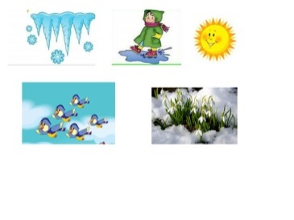  2. Сергіту сәті: «Нейромузыка»  Үстел үстіндегі түрлі түсті саусақтар мен дөңгелекшелер орналастырған. Музыка әуенімен ілелесе отырып, қимыл-қозғалыстарды қайталап жасап шығамыз.  Балаларды жылдамдылыққа үйрету.    3.Ойын: «Пішінді лабиринт».  Балалар бұл ойында біздер кубиктерді лақтыру арқылы тасбақаға көмектесеміз. Сонымен қатар 1-10 дейінгі сандарды тауып шығамыз. Түстер мен пішіндердердің көлемін ажыратамыз. Мәре соңына жетуіміз қажет.  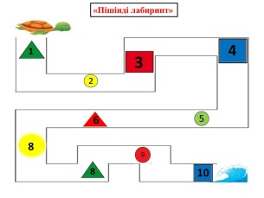  Сабақты бекіту.  Балалармен қоштасу. | Суреттер  Музыка,  жаттығулар  Кубик, сурет

№40 «Болашақ» бөбекжайы

Ашық сабақ
Тақырыбы: «Жаңбыр балалармен» бірге ойнайық!

Өткізген: дефектолог Гайсина Гүлназ Айдарқызы

Орал қаласы 2021 жыл

